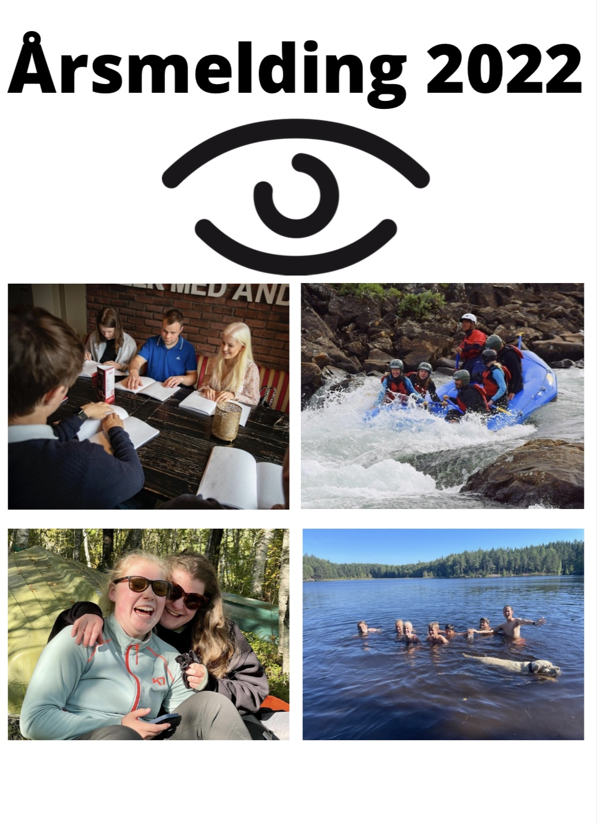
Forsidebilde: Collage av bilder fra NBfU sine arrangementer i 2022. Øverst til venstre: fire personer sitter og leser punktskrift på en restaurant. Øverst til høyre: en gjeng sitter i en rafting-båt som er på vei ned et sig. Nederst til venstre: to medlemmer sitter tett inntil hverandre, holder rundt hverandre og smiler til kameraet. Nederst til høyre: en gjeng medlemmer er i vannet, smiler til kameraet og holder hendene oppe i været. En labrador svømmer foran dem.
Innholdsfortegnelse
Forord 2
Kapittel 1 – organisasjon 3
Medlemmer 3
Regioner 4
Landsmøte 4
Sentralstyret (SST) 5
Tillitsvalgtskonferansen (TVK) 6
Sentrale utvalg 7
Arbeidsutvalget (AU) 7
Trygghetsgruppa 7
Interessepolitisk utvalg 8
Administrasjonen 10
Kapittel 2 – Økonomi 10
Kapittel 3 – Medlemsaktivitet 11
Aktivitetshelg med NBfUs egen Spark VM på Hurdal syn- og mestringssenter 11
Dansekurs i Oslo 12
Goalballturnering på Hurdal syn- og mestringssenter 12
Kapittel 4 - Prosjekter 12
Kapittel 5 – Politikk 13
Kapittel 6 – Kommunikasjon 14
Kapittel 7 – Samarbeid 17
Kapittel 8 – Avslutning 20

Forord
Selv om 2022 begynte med nedstenging, ble heldigvis året ikke preget av pandemi som de to forrige. Noen aktiviteter ble flyttet på i starten av året, men nå ser vi tilbake på et år med mye aktivitet, både internasjonalt, nasjonalt og regionalt. I 2022 har vi fortsatt å bruke digitale verktøy som en del av vår drift. Det gir oss fleksibilitet og effektiviserer driften. Samtidig ser vi at det å møtes fysisk aldri vil kunne bli erstattet av en skjerm.
I løpet av året har vi blant annet gjennomført en prosjektreise til Kenya, avholdt tillitsvalgtskonferanse, dansekurs, goalballturnering med Danmark, Landsmøte og prosjektreise til Kypros. Vi har jobbet mye med blinde og svaksyntes tilgang på likestilt utdanning, kulturliv og fritidsaktiviteter, og markert oss på feltet om digitale læremidler. Både Sentralstyret, regionstyrene, internasjonalt- og interessepolitisk utvalg har jobbet effektivt for å løfte NBfU til å bli mer synlige utad. Dette har vært en viktig jobb for å løfte organisasjonen til nye høyder.
Vi i Sentralstyret ønsker å rette en stor takk til alle som har bidratt til å gjøre 2022 til et godt og minneriktig år. Vi vil spesielt takke regionene våre og medlemmene der ute som stadig finner på nye og spennende aktiviteter. I år har regionene blant annet arrangert tur til matfestivalen i Hamar, aktivitetsleir på Geilo, bli handy-kurs i Stavanger, aktivitet- og friluftshelg på Sjunkhatten naturskole i Bodø, idrettshelg i Trondheim og mye mer! Vi er svært stolte og takknemlige for alle møteplassene og aktiviteten som skapes av tillitsvalgte ute i regionene.
Videre vil vi rette en takk til ansatte på kontoret, vår moderorganisasjon Norges Blindeforbund, Landsrådet for Barne- og ungdomsorganisasjoner (LNU) og Unge Funksjonshemmede (UF) for et godt samarbeid i året som har gått.
Takk for et spennende og engasjerende 2022, vi ser frem til å fortsette arbeidet for et mer likestilt samfunn og morsom aktivitet i 2023.
- Sentralstyret
Kapittel 1 – organisasjon

Medlemmer
Medlemmene i NBfU er vår største ressurs, og en viktig prioritering for Sentralstyret dette året har vært å sette et bredt søkelys på medlemsrekruttering. Etter to og et halvt år hvor det har vært vanskelig å rekruttere nye medlemmer på grunn av pandemi, har vi i år rekruttert nye medlemmer på Blindeforbundets sommerleirer, og stått på stand i Sofienbergparken i Oslo. Her fikk mange mennesker blitt kjent med organisasjonen vår og hva vi jobber med.
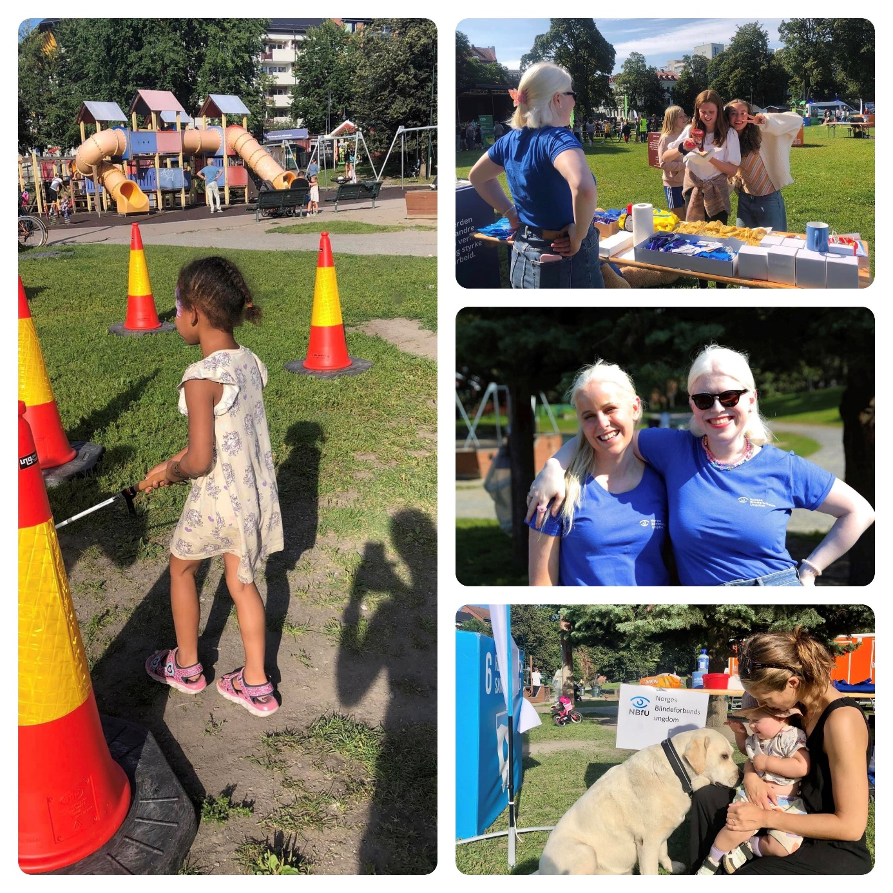
Synstolkning: En collage med fire bilder:
- Vi ser ei jente bakfra som går med mobilitetstokk i en hinderløype utendørs
- Nora står med ryggen til og gir ut vafler til to jenter som smiler til kameraet
- Silje og Nora holder rundt hverandre og smiler til kameraet. De har på NBfU t skjorter
- En mor og ei datter sitter på huk foran NBfU på standen vår og hilser på en labrador.
Det vil i årene fremover være viktig at organisasjonen fortsetter å arbeide med å ivareta de medlemmene vi har, samtidig som det rettes et enda bredere søkelys på å rekruttere nye medlemmer til NBfU.

Regioner
NBfU har i 2022 bestått av seks regioner der alle har vært aktive. Sentralstyret ønsker å takke regionene for et godt samarbeid i året som har gått, og for alt arbeidet som blir lagt ned for å gi medlemmene våre gode tilbud i hele landet. Regionene er viktig for å skape medlemsaktivitet i hele landet, og vi er glade for at de seks regionene har et stort fokus på mangfoldig medlemsaktivitet som skaper minner og mestringsfølelser for livet.

Landsmøte
NBfU avholder landsmøte hvert år. Landsmøtet er organisasjonens øverste organ og behandler saker som regnskap, budsjett, målplan og prinsipprogram. Det er landsmøtet som velger organisasjonens sentralstyre og valgkomite.
Landsmøte ble avholdt på Hurdal syn- og mestringssenter helgen 2. - 4. september 2022. Til stede var 25 delegater med stemmerett, 4 varadelegater, sentralstyret, møtefunksjonærer, representanter fra trygghetsgruppen og administrasjonen. Prøveordningen med å la medlemmer uten stemmerett delta ble i år gjennomført fysisk. Det var 6 medlemmer uten stemmerett som deltok på Landsmøtet.
Landsmøtet ble også streamet på Blindeforbundets radiokanal, Radio Z. Tusen takk til vår dedikerte radiovert, Christian Thon som velvillig stiller opp for opp- og nedrigg, samt streamer og sender musikk gjennom hele landsmøtehelgen.

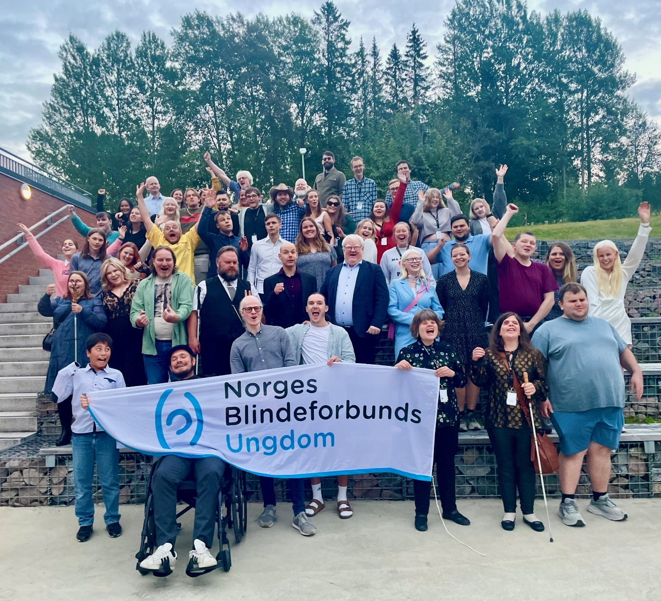
Bilde: Alle deltagerne på NBfUs landsmøte står oppstilt og smiler til kameraet. Mange har hendene opp, holder rundt hverandre og smiler bredt til kameraet. Foran står en gjeng og holder et stort banner hvor det står «Norges blindeforbunds ungdom»

Sentralstyret (SST)
Sentralstyret velges på Norges Blindeforbunds Ungdoms landsmøter. Sentralstyret har den øverste myndigheten mellom landsmøtene.
På landsmøte i september 2021 ble følgende medlemmer valgt:
Leder: Silje Solvang
Nestleder: Ingvild Bye
3. styremedlem: Tina Sleire Sandvik
4. styremedlem: Nora Sulejmani
5. styremedlem: Katrin Kvæl Hasselberg
1. vara: William Skauen
2. vara: Henning Knudsen
På landsmøte i september 2022 ble Sentralstyret supplert med ett nytt medlem, og resten av styret ble gjenvalgt. Følgende medlemmer representerer organisasjonen i perioden 2022/2023:
Leder: Silje Solvang
Nestleder: Ingvild Bye
3. styremedlem: Tina Sleire Sandvik
4. styremedlem: Nora Sulejmani
5. styremedlem: Maren Gjærde Tryggestad
1. vara: William Skauen
2. vara: Henning Knudsen
Gjennom 2022 har sentralstyret avholdt 5 møter og behandlet 87 saker. Det har vært gjennomført 3 fysiske og 2 digitale styremøter. Sentralstyret har benyttet digitale løsninger til arbeidsmøter gjennom hele året.

Tillitsvalgtskonferansen (TVK)
Tillitsvalgtskonferansen er organisasjonens årlige opplæringskurs for tillitsvalgte. I 2022 ble konferansen avholdt på Fornebu den 22. - 24. april. Hovedbolkene under årets konferanse var tillitsvalgtsboost etter pandemi, økonomistyring, GDPR, trygg organisasjon, søknadsskriving og en innføring i hva det betyr å være styremedlem.

Sentrale utvalg

Arbeidsutvalget (AU)
Arbeidsutvalget velges av sentralstyret og har den øverste myndigheten mellom sentralstyremøter. Arbeidsutvalget har møter ved behov, for å følge opp saker fra styret fortløpende gjennom året. I 2022 har AU bestått av styreleder Silje Solvang, nestleder og økonomiansvarlig Ingvild Bye, tredje styremedlem Tina Sleire Sandvik og daglig leder Irene Elise Hamborg.

Trygghetsgruppa

Trygghetsgruppen til Norges Blindeforbunds Ungdom er oppnevnt av sentralstyret og jobber etter eget mandat vedtatt av Sentralstyret. Gruppen har taushetsplikt og rapporterer ikke om enkeltsaker til sentralstyret. Gruppen skal være tilgjengelig for medlemmer som har opplevd eller observert mobbing, konflikt, sosial ekskludering eller uønsket seksuell oppmerksomhet på arrangementer i regi av NBfU.
I 2022 har trygghetsgruppen bestått av:
Koordinator: Eivind Knudsen
Jørgen Støttum
Helle Schwer
Tonje Marie Tørnby
Arild Røland
Melissa Amundsen Schulte
Gjennom 2022 har representanter fra trygghetsgruppen vært aktivt til stedet på alle sentrale, fysiske arrangementer.

Interessepolitisk utvalg

I tradisjonen tro, sendte Sentralstyret ut en utlysning etter medlemmer til interessepolitisk utvalg etter Landsmøtet 2021. Utvalget har oppstart fra januar og avslutter i desember hvert år. Medlemmene i utvalget velges av Sentralstyret og gjennomgår en skoleringshelg i løpet av første kvartal i året. I 2022 ble skoleringshelgen avholdt 25. – 27. mars i Oslo. Gjennom helgen fikk utvalgsmedlemmene opplæring i å skrive leserinnlegg og kronikker, kampanjearbeid, opplæring i lovverk rundt universell utforming og det ble også praktisk arbeid rundt prosjektet «tilgjengelige menyer». Gjennom perioden har utvalgsmedlemmene hatt jevnlige digitale møter og skrevet og fått publisert leserinnlegg Østlands-Posten om reell tilgang til brukerstyrt personlig assistanse.
I 2022 besto utvalget av følgende medlemmer:
Utvalgsleder: Ingvild Grimstad
Heidi Bye Werkland
Maren Gjærde Tryggestad
Synne Sandtrøen
Thomas Peelen
Adrian Viktor Bjørklund
Representant fra Sentralstyret: Nora Sulejmani
Koordinator: Organisasjonsrådgiver Vilde Adolfsen (til mai 2022), deretter Silje Solvang

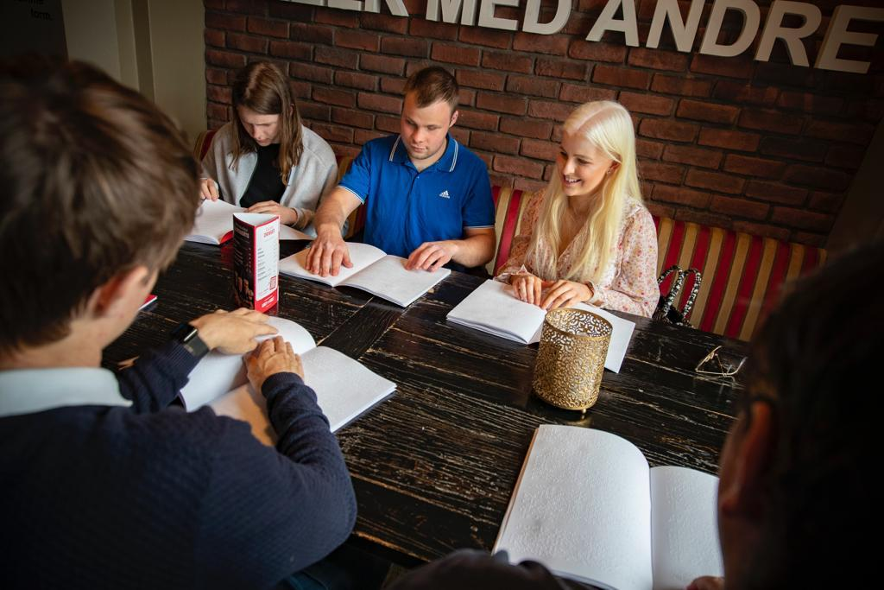
Synstolkning: En gjeng med fem personer sitter rundt et bord og leser punktskriftsmenyer på Peppes Pizza i Drammen.

Internasjonalt utvalg
Gjennom 2022 har utvalget jobbet aktivt og godt med å løfte NBfUs deltagelse i internasjonale prosesser til ett nytt nivå. Utvalget har spesielt jobbet sammen med African Union of the Blind og Blindeforbundet om et utvekslingsprosjekt mellom våre organisasjoner. Vi startet 2022 med en forstudie der representanter møttes i Nairobi, Kenya. Vi jobber videre med prosjektet i 2023. Dette kan leses mer om i kapittel 7.
I 2022 bestod utvalget av disse medlemmene:
Abelone Morkemo
Eline Refvem
Mariam Tartousy
Casper Rønning
Fra administrasjonen: Daglig leder, Irene Elise Hamborg
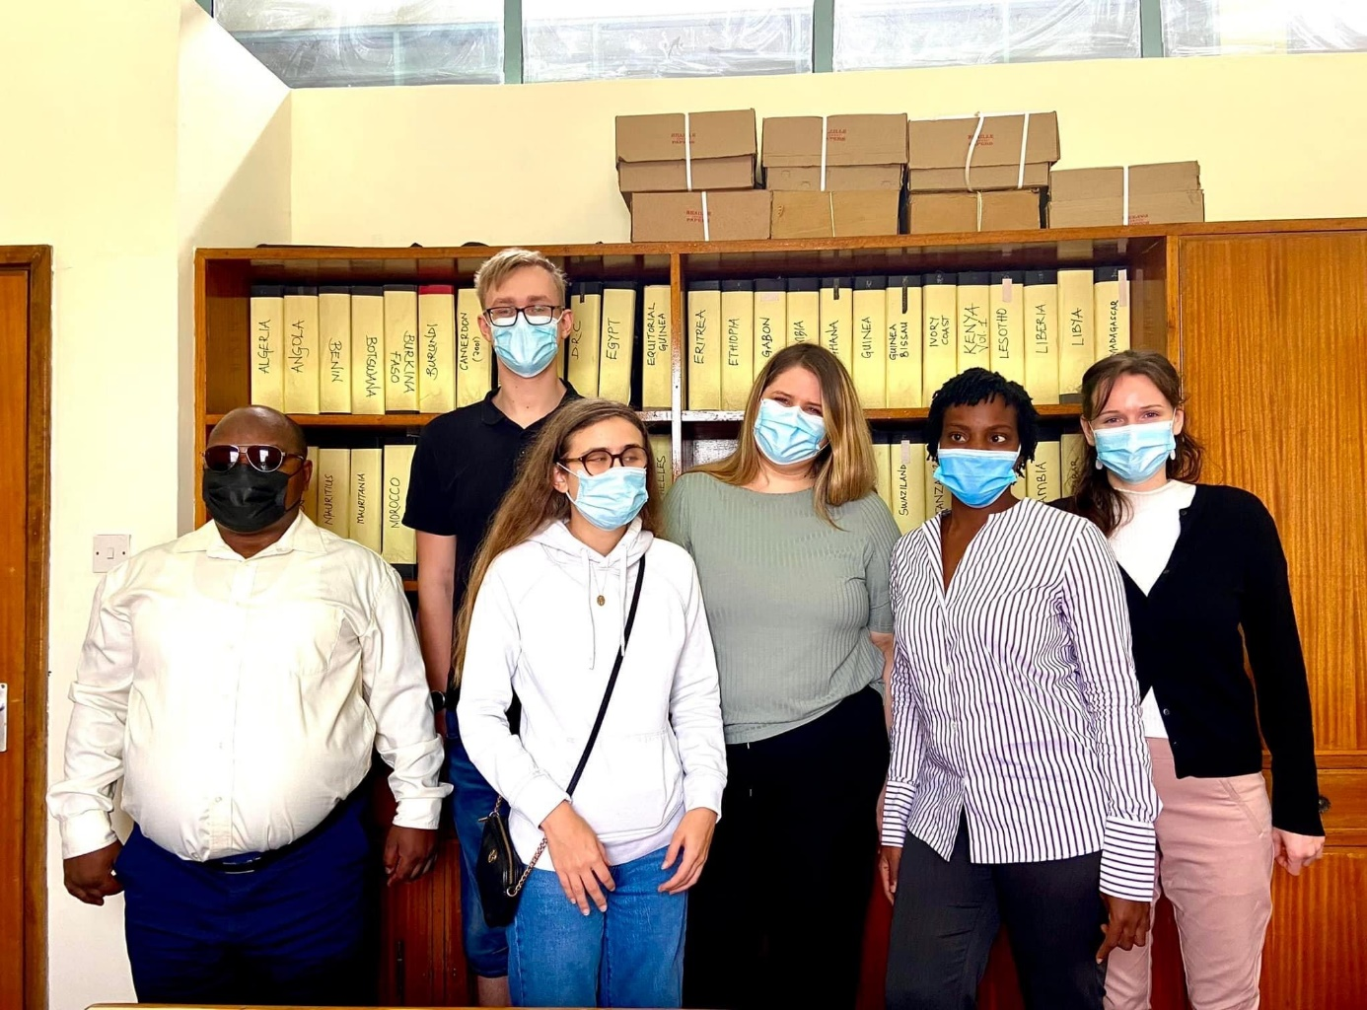
Synstolkning: Gruppebilde av seks personer som smiler til kameraet. Bildet er tatt i prosjektreisen til Kenya og viser representanter fra Norge og den Afrikanske blindeunionen.

Administrasjonen
Irene Elise Hamborg har gjennom hele 2022 ledet administrasjonen som daglig leder. Administrasjonen til NBfU er en viktig ressurs for organisasjonen, og med NBfUs økende aktivitetsnivå er det viktig å sørge for at administrasjonen har de ressursene de har behov for. NBfU har gjennom 2022 hatt to faste fulle stillinger: daglig leder og organisasjonsrådgiver. Dette mener vi vil skape forutsigbarhet, trygghet og stabilitet i administrasjonen vår, og gi både Sentralstyret, utvalg og regionstyrene den støtten vi trenger til vårt arbeid.
Frem til juni 2022 var Vilde Adolfsen organisasjonsrådgiver i NBfU. Denne stillingen ble overtatt av Regine Blix i oktober 2022.

Kapittel 2 – Økonomi
Vi har gjennom hele 2022 hatt en stabil økonomi. Vi har blant annet mottatt driftstilskudd fra Norges Blindeforbund, nasjonal grunnstøtte, støtte for organisasjoner som jobber for mennesker med funksjonsnedsettelser fra Bufdir og momskompensasjon. Vi har også i år søkt og fått innvilget eksterne midler for å finansiere prosjekter og medlemsaktiviteter. Disse har i hovedsak kommet fra støtteordninger som LNU Kultur, LNU mangfold og inkludering, LNU Aktivitetsstøtta, tilskudd til ferie- og fritidstiltak for personer med funksjonsnedsettelser fra Bufdir og studiemidler fra Funkis.

Regnskapet for 2022 viser et overskudd på 389 507kr. Overskuddet skyldes i stor grad kontinuerlig arbeid med å søke eksterne prosjekt- og aktivitetsmidler og generelt fokus på å holde kostnadsnivået nede.
Økonomiavdelingen i Blindeforbundet kontrollerer regnskapet utarbeidet av daglig leder, månedlig og BDO Norge reviderer enkeltprosjekter og årsregnskap for NBfU.

Kapittel 3 – Medlemsaktivitet
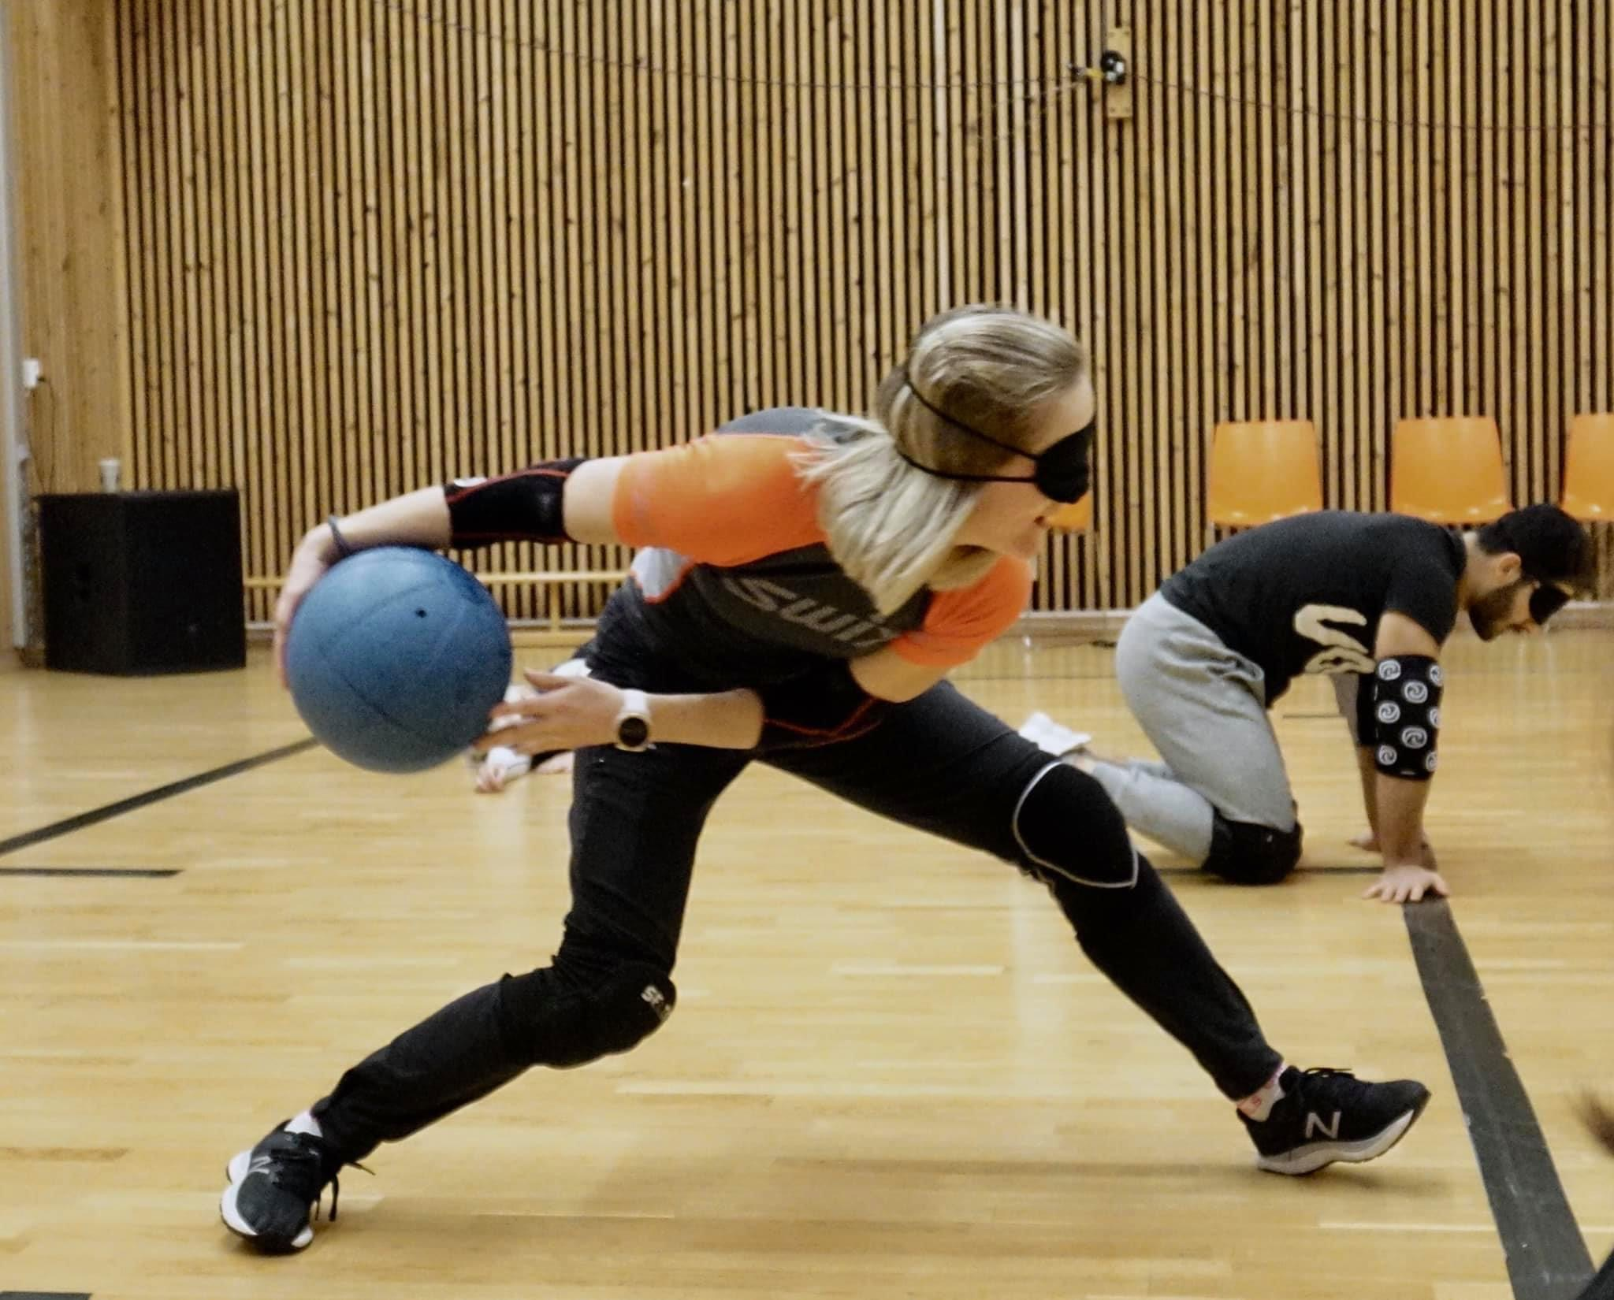
Synstolkning: Ei jente er i ferd med å kaste en goalball. Hun har på blindfold og beskyttelser. Bak henne sitter lagkameratene konsentrerte og følger med.
2022 har vært et år med hovedsakelig fysiske arrangementer. I februar arrangerte vi spark VM, i mai arrangerte vi dansekurs og i september arrangerte vi goalballturnering med goalballspillere fra Danmark.

Aktivitetshelg med NBfUs egen Spark VM på Hurdal syn- og mestringssenter
Hvert år deltar NBfU på spark VM i Hurdal. På grunn av pandemien ble selve VM avlyst i 2022, men vi fikk heldigvis arrangert en aktivitetshelg med vår egen spark VM konkurranse! Helgen gikk med til fysisk aktivitet i gymsal, baking på ADL kjøkkenet, bading i basseng, aking og sparkkjøring. Det var en aktiv og morsom helg med 35 deltagere og 5 ledsagere. Kurset ble finansiert av støtteordningen Ferie- og fritidstiltak for personer med funksjonsnedsettelser forvaltet av Barne-, ungdoms- og familiedirektoratet.

Dansekurs i Oslo
Dansekurset var egentlig planlagt å arrangeres i januar, men på grunn av pandemien ble det flyttet til mai. Vi bodde på Thon Hotel Storo og selve dansetimene foregikk på Kristelig gymnasium på Frogner i Oslo. Her fikk vi danseopplæring av Bjørg Gretes danseskole. Utover dansetreningene, fikk vi noe tid til tur i Slottsparken og shopping i Bogstadveien på ettermiddagen. På kurset deltok 33 deltagere og 4 ledsagere og ble delfinansiert av LNU mangfold og inkludering.

Goalballturnering på Hurdal syn- og mestringssenter
23. – 25. september arrangerte vi en goalballturnering med goalballspillere fra Danmark på Hurdal syn- og mestringssenter. Her startet vi med opplæring i goalball på fredagen, med turneringer hele lørdagen og søndagen. Vi fikk også noe tid til å ta høydebanen nede ved sjøen, turgåing, trampolinehopping og bading i Hurdalssjøen. Arrangementet hadde 38 deltagere og 5 ledsagere og ble finansiert av støtteordningen ferie- og fritidstiltak for personer med funksjonsnedsettelser finansiert av Barne-, ungdoms- og familiedirektoratet.

Kapittel 4 - Prosjekter

Tilgengelige menyer
Høsten 2021 sendte vi inn en søknad om å få finansiert et prosjekt hvor hovedmålet skulle være å gjøre restauranter i Norge bevisste på hvor viktig det er med tilgjengelige menyer for blinde og svaksynte. Vi fikk innvilget prosjektet i desember 2021 og i 2022 har interessepolitisk utvalg og sentralstyret jobbet med dette. Vi har totalt fått 37 medieoppslag om prosjektet, laget veileder for tilgjengelighet av menyer, reklamefilm og fått Egon og Peppes Pizza til å tilby punktskriftsmenyer på alle sine restauranter, samt flere mindre spisesteder. Vi har også hatt flere møter med restauranter for å gi de innspill på hvordan de kan gjøre deres menyer tilgjengelige i et digitalt format på nettsiden.
Prosjekt med Munch-museet
I 2022 har NBfU jobbet sammen med formidler Frida Rusnak for å gjøre et kunstutstillingen SOLO OSLO II på Munch-museet mer tilgjengelig for blinde og svaksynte. Kunstner Pyia Wanthiang ville utforske og sette søkelys på andre sanser enn syn for å oppleve kunst. Prosjektgruppa ble ledet av sentralstyremedlem Nora Sulejmani med flere aktive medlemmer med i gruppa. Prosjektgruppa jobbet med å tilgjengeliggjøre nettsiden, der de jobbet med kontraster, font, og informasjon som skulle gjøre det lettere for blinde og svaksynte å få tilgang på informasjon om utstillingen. I tillegg utforsket de med design av rom som alt fra lysbesetting, hvordan man finner frem og lydeffekter. Resultatet ble en taktil modell av utstillingen i pidestall utenfor utstillingsrommet med QR-kode der man kunne enkelt komme til nettsiden som også ble testet for skjermleser. Senere i oktober etter utstillingsåpningen deltok sentralstyremedlem Nora Sulejmani i en panelsamtale på Munchmuseet. I denne samtalen snakket de om kunst tilgjengelighet og inkludering sammen med Formidler Frida Rusnak og kunstner og aktivist Maria Punchir.. På den internasjonale FN dagen for mennesker med funksjonsnedsettelser 3. desember fikk NBfU oppmerksomhet av Unge funksjonshemmende for prosjektet.
Lenke til å lese merhttps://www.munchmuseet.no/utstillinger/solo-oslo--apichaya-wanthiang/
Video: https://youtu.be/nrQ2r-2K3gI

Kapittel 5 – Politikk
Både sentralstyret og interessepolitisk utvalg har gjennom 2022 jobbet aktivitet og målrettet med å få NBfUs budskap opp, frem og ut. Vi har spesielt hatt satt et bredt søkelys på universell utforming, utdanning, friluftsliv og et tilgjengelig kulturliv.
Gjennom 2022 har vi blant annet hatt møter med Barneombudet, Helsedirektoratet, Barne- og familieetaten, Statped, nasjonal behandlingstjeneste for sansetap og psykisk helse, Kunnskapsdepartementet og Den norske turistforeningen.
Vi har også holdt innlegg på ulike seminarer og konferanser. Blant annet Statpeds brukerkonferanse, konferansen om synshemmede barn og unge og psykisk helse på Gaustad og frokostseminar om psykisk helse i barne- og ungdomsfrivilligheten.
I tillegg til dette har vi vært representert i Statped brukerråd syn, Statpeds ungdomspanel, Blindeforbundets foreldreutvalg, Blindeforbundets landsstyremøter, Blindeforbundets interessepolitiske verksteder, Blindeforbundets aksjonsuke «opp med skrifta», Sparebankstiftelsens ungdomspanel, LNUs tildelingsutvalg og Den Norske turistforeningens referansegrupper og tilgjengelige hytter og tilgjengelige turiststier.
Kapittel 6 – Kommunikasjon
NBfUs nettsider
Nettsidene våre er en viktig informasjonskanal for medlemmene våre, og samarbeidspartnere som leter etter informasjon om oss. I 2021 fikk vi nye nettsider som er godt tilgjengelige, enkle og stilrene, og i 2022 har vi jobbet med å legge ut både nyhetsartikler, informasjon om arrangementer og annen viktig informasjon på nettsiden. Arbeidet med å fylle siden med praktisk informasjon og tips, hva vi jobber med og hvem vi er vil fortsette i 2023.

Sosiale medier
Gjennom 2022 har NBfU vært aktive på både Facebook og Instagram. Kommunikasjonsasvarlig i Sentralstyret har sammen med organisasjonsrådgiver utarbeidet kommunikasjonsplaner for å sørge for at det kontinuerlig publisering informative publikasjoner, samt bilder fra medlemsaktivitet.

Eksterne medier
I løpet av 2022 har NBfU vært aktive i media, både i form av leserinnlegg, intervjuer og radioinnslag. Vi har blant annet hatt kronikker og leserinnlegg knyttet til kuttene i Statped, nedleggelse av statpeds elevkurs, at vi ønsker en nasjonal BPA ordning og viktigheten av satsning på synshemmedes psykiske helse. Vi har også deltatt i podcasten «Landsrådet» hvor vi snakket om viktigheten av mangfold og inkludering i frivilligheten og NRK sin serie Abels tårn hvor vi snakket om hvordan blinde drømmer og oppfatter farger. Vi har også deltatt på Nyhetsmorgen og Helgemorgen på NRK. Vi har også deltatt i flere lokalradioer om viktigheten av tilgjengelige menyer.
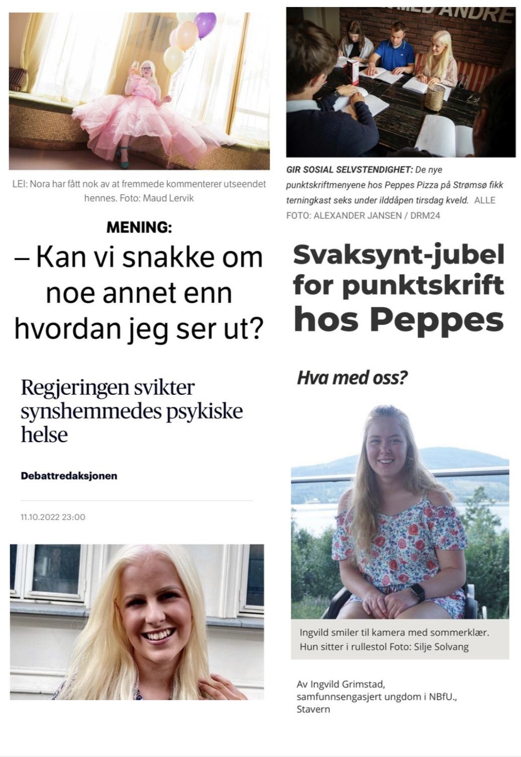
Synstolkning: Collage av skjermdumper fra ulike aviser NBfU har vært i. Øverst til venstre er det en NRK-artikkel med tittel «kan vi snakke om noe annet enn hvordan jeg ser ut?», øverst til høyre er det en artikkel fra Drammens tidene med artikkelen «svaksynt-jubel for punktskrift på Peppes, nederst til høyre er det en artikkel fra Aftenposten med tittelen «regjeringen svikter synshemmedes psykiske helse», nederst til høyre er det en artikkel med tittelen «hva med oss?».

Kapittel 7 – Samarbeid

Nasjonale samarbeid
Gjennom 2022 har vi hatt gode samarbeid med flere viktige organisasjoner og andre instanser. Vi håper å fortsette disse samarbeidene i 2023.

Norges Blindeforbund
Gjennom 2022 har vi fortsatt å styrke samarbeidet med Norges Blindeforbund (NBF). Vi har blant annet en fast observatør i Blindeforbundets landsstyremøter og i foreldreutvalget. I 2022 deltok vi også på foreldrekurset til Blindeforbundet, hvor foreldre til synshemmede barn og/eller synshemmede foreldre kan få opplæring og råd.
Vi har også hatt et tett samarbeid med flere av avdelingene i Blindeforbundet. Både tillitsvalgte og administrasjonen i NBfU har jevnlig kontakt med representanter og ansatte fra Norges Blindeforbund.
Vi vil takke Blindeforbundet for det gode samarbeidet i 2022, og ser frem til videre samarbeid det neste året.

Landsrådet for Norges barne- og ungdomsorganisasjoner (LNU)
LNU er en paraplyorganisasjon for barne- og ungdomsorganisasjoner i Norge. NBfU er en av medlemsorganisasjonene i LNU.
I 2022 har vi hatt god kontakt med LNU, både gjennom demokratiske prosesser som representasjon på barne- og ungdomstinget, dialog med styreleder og generalsekretær og gjennom søknadsordningene LNU forvalter.
Vi vil takke LNU for et godt samarbeid, og ser frem til veien videre.
Unge Funksjonshemmede
Unge funksjonshemmede er en paraplyorganisasjon for organisasjoner og grupperinger av ungdom med funksjonshemning og kronisk sykdom. NBfU er en av medlemsorganisasjonene i Unge funksjonshemmede.
I 2022 har vi deltatt i interessepolitisk nettverk og ansattnettverket. Representanter fra NBfU deltok på markeringen av FNs dag for mennesker med funksjonsnedsettelser 3. desember.
Vi takker for det gode samarbeidet og ser frem til veien videre.

Internasjonale samarbeid
Det har de siste årene vært viktig for NBfU å skape flere gode internasjonale samarbeid og prosjekter. På grunn av pandemien har det imidlertid vært vanskeligere å opprettholde så god og jevn kontakt mellom landene. Til tross for dette jobber vi kontinuerlig med å pleie og opprettholde samarbeid på tvers av landegrenser.
Unga med Synnedättning (US) og Dansk Blindesamfunds Ungdom (DBSU)
Vi har gjennom 2022 hatt god kontakt med våre søskenforbund i Sverige og Danmark. På vårt Landsmøte i 2022 deltok to representanter fra vår svenske søskenorganisasjon, og to uker senere arrangerte vi en goalballturnering med vår danske søskenorganisasjon. Vi ser frem til mer samarbeid med våre søskenorganisasjoner i 2023.
Nordisk leir
Dessverre måtte nordisk leir i Finland 2022 avlyses på grunn av usikkerheten da man i planleggingsfasen fortsatt levde i et nedstengt samfunn. Finland holder leir i 2023, hvor vi håper flere medlemmer fra Norge ønsker å dra.

African Union of the Blind
African Union of the Blind (AFUB) er en paraplyorganisasjon for 53 ulike organisasjoner på det Afrikanske kontinent, som representerer blinde og svaksynte. De jobber for at blinde og svaksynte mennesker skal ha like muligheter og rettigheter på lik linje med alle andre i samfunnet.
Vi startet 2022 med en førstudie, finansiert av NOREC (Norsk Senter for Utvekslingssamarbeid), der representanter fra internasjonalt utvalg reiste ned til Nairobi, Kenya, for å delta på kurs og utvikle utvekslingen vi ønsker å ha, sammen med AFUB og deres ungdomsavdeling, og Blindeforbundet. Det var noen hektiske, men veldig lærerike og fine dager sammen i Nairobi. I desember 2022 har våre tre organisasjoner nå sendt inn en søknad om utveksling mellom AFUB, NBF og NBfU. Vi ser frem til å fortsette det gode samarbeidet neste år, og håper vi kan sette i gang med utvekslingen av medlemmer i august 2023.
European Blind Union
I 2022 opprettet vi et nytt samarbeid med European Blind Union (EBU). I oktober deltok vi blant annet på et helgeseminar i Kypros med andre ledere av organisasjoner for unge synshemmede i de andre europeiske landene. Utover å stifte bekjentskaper med unge ledere utenfor våre landegrenser, jobbet vi med en internasjonal søknad om å få til flere internasjonale seminarer for barne- og ungdomsorganisasjoner. Hovedmålet i søknaden er å skape organisasjoner som ser verdien av internasjonalt samarbeid og jobber sammen mot å skape de beste forutsetningene for blinde og svaksynte i Europa. Etter dette seminaret har vi deltatt på fire møter hvor vi har diskutert interessepolitikk, hvordan man løser utfordringer knyttet til barrierer for deltagelse i andre land og hvor vi sammen diskuterer gode løsninger på utfordringer synshemmede møter i andre land. Dette har handlet om alt fra lydannonsering på kollektivtransport til hjelpemidler og rådgivning på skole og i arbeidslivet. Vi ser stor verdi av dette samarbeidet, og håper dette opprettholdes i lang tid fremover.

Kapittel 8 – Avslutning

Det er ingen tvil om at NBfU fremdeles er en organisasjon i rask utvikling, noe som selvsagt er veldig inspirerende. Sentralstyret ser virkelig fram til alt spennende arbeid 2023 vil gi oss. Vi håper på et minst like godt samarbeid med alle bidragsytere i året som kommer, og enda ett år med lærerike og morsomme arrangementer for medlemmene våre.

Takke til alle tillitsvalgte, medlemmer og samarbeidspartnere som er med på å videreutvikle NBfU hver eneste dag!

